MIK Museum Industriekultur Osnabrück
Süberweg 50a
49090 Osnabrück
www.mik-osnabrueck.de

Birgit Scheidecker
Öffentlichkeitsarbeit & Veranstaltungen
0541 9127 846
scheidecker@mik-osnabrueck.de

Dienstag, 15. Februar 22

Vorankündigung:
Was sollen wir IN ZUKUNFT essen?
MIK Osnabrück zeigt hochaktuelle Ausstellung
„Future Food. Essen für die Welt von Morgen“
Vom 24. April bis 13. November 2022 zeigt das MIK Museum Industriekultur Osnabrück die Ausstellung „Future Food. Essen für die Welt von morgen“. Damit greift das Museum eines der wichtigsten Themen unserer Zeit auf.
Die Ausstellung wurde 2021 im Deutschen Hygiene-Museum Dresden präsentiert. Jetzt wird sie in Osnabrück gezeigt und um regionale Aspekte bereichert.
Schon im 18. Jahrhundert schrieb der französische Gastrosoph Jean Anthelme Brillat-Savarin: „Sage mir, was du isst, und ich sage dir, was du bist“! Essen ist für uns alle lebensnotwendig, es ist Genuss und stiftet Gemeinschaft. Essen ist Teil unserer Kultur und Ausdruck unseres Lebensstils. Es ist eine sehr persönliche Handlung – und hat gleichzeitig unmittelbar Einfluss auf Ökologie, Ökonomie und Klima.

Mit der Ausstellung „Future Food. Essen für die Welt von morgen“ greift das MIK eine der wichtigsten Fragen unserer Zeit auf: Wie kann das weltweite Ernährungssystem gerechter, nachhaltiger und gesünder werden? Die hochaktuelle Schau wurde vom renommierten Deutschen Hygiene-Museum Dresden konzipiert.
In Osnabrück erwarten das Publikum außerdem Einblicke in die Lebensmittel-erzeugung und -forschung der Region, die nicht nur traditionell ein wichtiges Zentrum der Branche ist, sondern in der sich auch immer mehr innovative Startup-Unternehmen ansiedeln.

Die Ausstellungsbesucher*innen folgen dem Weg der Lebensmittel vom Stall oder Feld bis auf den Tisch. Entlang der Themen „Produzieren“, „Handeln“ und „Wählen“ werden die komplexen Zusammenhänge hinter unseren Speisen in Geschichte, Gegenwart und Zukunft anschaulich vermittelt.
Wie kann die Ernährung der Zukunft durch neue Ideen und Verfahren nachhaltiger gestaltet werden? Welche Möglichkeiten bieten wissenschaftliche und technische Innovationen? Was kann jede und jeder Einzelne tun?

Ein reichhaltiges Vermittlungs- und Veranstaltungsprogramm rundet die Osnabrücker Präsentation ab.

„Future Food. Essen für die Welt von morgen“
Das MIK Museum Industriekultur Osnabrück präsentiert eine Ausstellung des Deutschen Hygiene-Museums Dresden, kuratiert von Dr. Viktoria Krason.
Gestaltung: Groenlandbasel, Basel
Ausstellungsgrafik: Studio Adén / Design & Strategy, Berlin

Die Osnabrücker Schau wird um regionale Bezüge erweitert.

Save the date:
Pressetermin zur Eröffnung „Future Food. Essen für die Welt von morgen“
21. April 2022, 9.30 Uhr, Süberweg 50a, 49090 Osnabrück

Die Ausstellung im MIK Osnabrück wird gefördert durch:
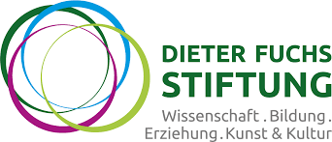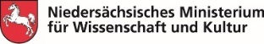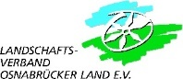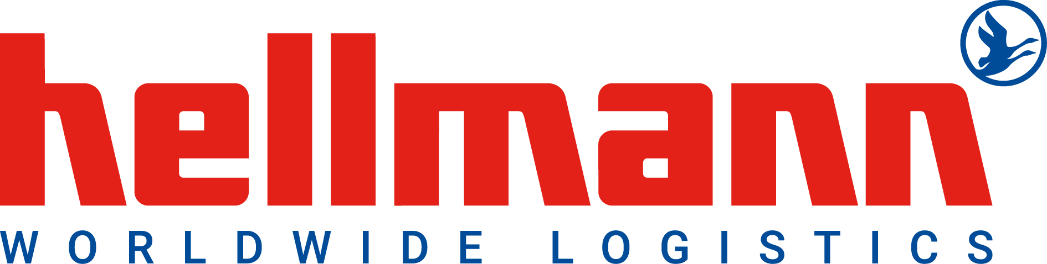

Kooperationspartnerin:
Ausstellungsort:
MIK Museum Industriekultur Osnabrück
Magazingebäude, Süberweg 50a
49080 Osnabrück
www.mik-osnabrueck.de
Stationen der Ausstellung „Future Food. Essen für die Welt von morgen“:

Deutsches Hygiene-Museum Dresden, Dresden Mai 2020-September 2021
Museum Brot und Kunst. Forum Welternährung, Ulm Oktober 2021-Februar 2022
MIK Museum Industriekultur Osnabrück, Osnabrück 24. April-13. November 2022
Museum Arbeitswelt Steyr, Steyr (Österreich) Februar-Juli 2023

